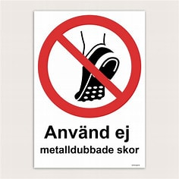
Vi måste vara rädda om golvet i våra trappuppgångar och inte gå med broddar/ spikskor. Snälla ta av och på dessa skor vid ytterdörren längst nere i trappen!


Cafe’ i kvarterslokalen kommer att fortsätta under våren kl.14, följande datum:26/1, 24/2, 25/3, 23/4 samt 25/5. Välkomna!

Hälsningar Styrelsen

